|  |  |  |  |
| --- | --- | --- | --- |
| 课程名称： | 操作系统 | 姓名： | 陈骁 |
| 实验名称： | Lab3-gccgdb/makefile/process | 学号： | 2020141410342 |
| 任课教师： | 左航 | 专业： | 软件工程 |
| 助教： | 刘俊才 | 班级： | 213110108 |
| 实验成绩 |  | 日期 | 2022.9.15 |

1.execv.c child.c程序源代码

---------------------------execv.c-------------------------------------

#include <stdio.h>

#include <pthread.h>

#include <unistd.h>

#include <sys/wait.h>

#include <stdlib.h>

int main(void)

{

pid_t pid;

int i;

int status;

int nap;

srand(time(NULL));

pid=fork();

if(!pid){

char *args[]={"./child",NULL};

execvp(args[0],args);

}else {

pid = getpid();

for(i=1;i<=15;i++)

{

printf("This is fatther,pid = %d\n" ,pid);

nap = rand()%3;

sleep(nap);

}

wait(&status);

}

return 0;

}

---------------------------execv.c-------------------------------------

---------------------------child.c-------------------------------------

#include <stdio.h>

#include <pthread.h>

#include <unistd.h>

#include <stdlib.h>

int main(void)

{

int i,j;

int nap;

srand(time(NULL));

pid_t pid;

pid = getpid();

for(i=1;i<=15;i++)

{

printf("This is child,pid = %d\n" ,pid);

nap = rand()%2;

sleep(nap);

}

}

---------------------------child.c-------------------------------------

2.makefile内容

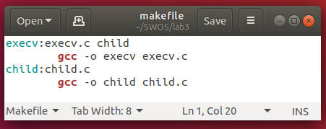

3.make和执行的运行截图

